МИНИСТЕРСТВО ОБРАЗОВАНИЯ РЕСПУБЛИКИ БЕЛАРУСЬ

УЧРЕЖДЕНИЕ ОБРАЗОВАНИЯ

ГОМЕЛЬСКИЙ ГОСУДАРСТВЕННЫЙ ТЕХНИЧЕСКИЙ УНИВЕРСИТЕТ ИМЕНИ П. О. СУХОГО

Факультет автоматизированных и информационных систем

Кафедра «Информационные технологии»

ОТЧЕТ

ПО ЛАБОРАТОРНОЙ РАБОТЕ № 6

по дисциплине «Операционные системы»

на тему: «Программирование планировщиков процессов»

Выполнила студентка группы ИТИ-11

Житко А.С.

Проверила преподаватель-стажер

Карась О.В.

Гомель 2022

**Лабораторная работа №6**

«Программирование планировщиков процессов»

**Цель работы:** разработать программу, осуществляющую моделирование режима работы с разделение времени.

**Задача 1**

В соответствии с вариантом (выдается преподавателем), разработать программу на языке С# (или другом), осуществляющую моделирование работы планировщика процессов.

Таблица 1.1

|  |  |
| --- | --- |
| Вариант | Задание |
| 10 | Алгоритм RR. Не вытесняющий, приоритетный |

**Ход работы**

**Порядок выполнения задания 1.**

На рисунке 1.1 показан запуск программы, в котором необходимо ввести исходные данные.

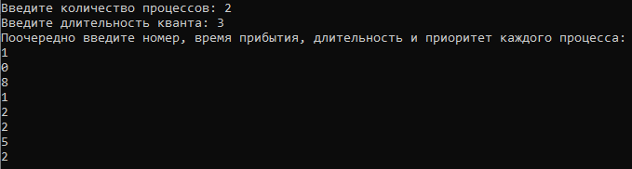

Рисунок 1.1 – Запуск программы

Рисунок 1.2 представляет собой окно с результатом выполнения программы.

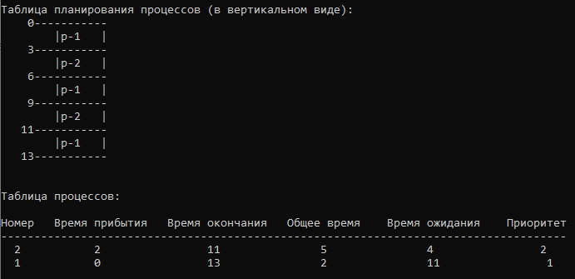

Рисунок 1.2 – Окно с результатом выполнения фрагмента программы

**Вывод:** в ходе выполнения лабораторной работы изучили алгоритмы работы планировщиков процессов и получили навыки разработки программы, осуществляющей моделирование режима работы с разделение времени. В результате проделанной работы на языке программирования С++ была создана, протестирована и отлажена одна программа.

**ПРИЛОЖЕНИЕ А**

**Листинги программ**

**Листинг программы задания 1:**

#include <iostream>

int main(){

setlocale(LC_ALL,"Rus");

int i,j,k=0,p=0,q,temp,s=0,idle=0,done=0;

printf("Введите количество процессов: ");

scanf ("%d",&p);

int a[p][4];

int b[p][5];

printf("Введите длительность кванта: ");

scanf ("%d",&q);

printf("Поочередно введите номер, время прибытия, длительность и приоритет каждого процесса: \n");

for(i=0;i<p;i++){

for(j=0;j<4;j++){

scanf ("%d",&a[i][j]);

}

a[i][4]=a[i][2];//дублирование времемни

}

printf("\n\nТаблица планирования процессов (в вертикальном виде): \n");

i=a[0][1];

while(done!=p){

if(k==p)

k=0;

if(a[k][1]<=i){

if(a[k][2]!=0){

if(a[k][2]>=q){

printf("%5d-----------\n |p-%-4d|\n",i,a[k][0]);

a[k][2]-=q;

i+=q;

}

else{

printf("%5d-----------\n |p-%-4d|\n",i,a[k][0]);

i+=a[k][2];

a[k][2]=0;

}

if(a[k][2]==0){

b[s][0]=a[k][0];

b[s][1]=a[k][1];

b[s][2]=i;

b[s][3]=a[k][4];

b[s][4]=((i-a[k][1])-a[k][4]);

s++;

done++;

}

}

k++;

}

}

printf("%5d-----------",i);

printf("\n\n\nТаблица процессов:");

printf("\n\nНомер Время прибытия Время окончания Общее время Время ожидания Приоритет \n-------------------------------------------------------------------------------------\n");

for(i=0;i<s;i++)

printf(" %d %d %d %d %d %d\n", b[i][0], b[i][1], b[i][2], b[i][3], b[i][4], b[i][0]);

return 0;

}